KOMFORTNÉ NOVOSTAVBY BYTOV V TICHEJ LOKALITE
bezkonkurenčné ceny
moderné vybavenie
akontácia 20%
splátky

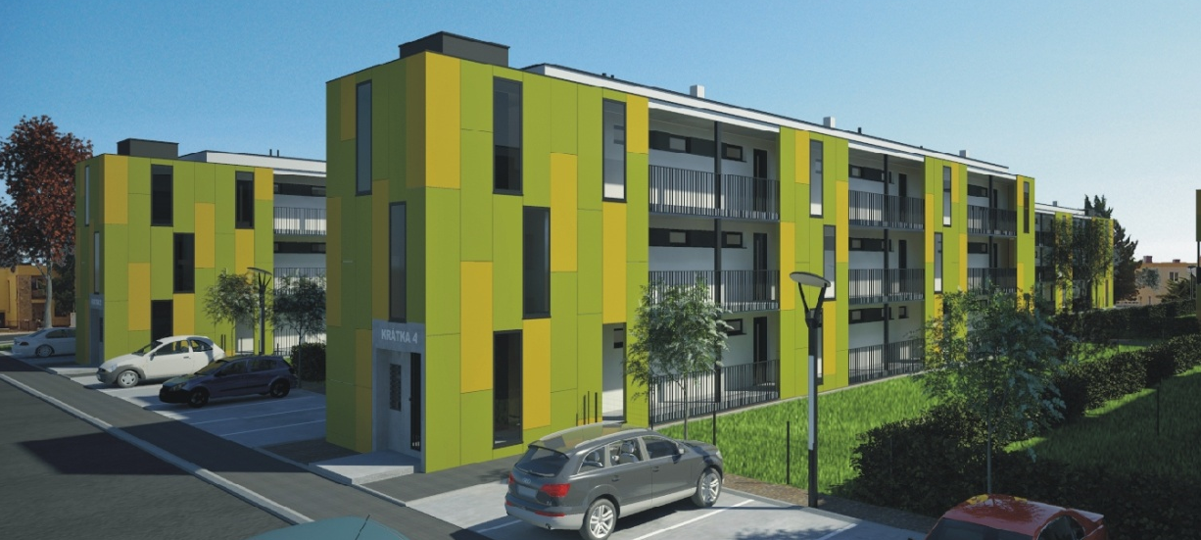
ZLATÉ MORAVCE
„ĎATELINISKÁ“
www.dateliniska.sk informácie 0905 624 220
NOVINKA roku

Srdečne Vás pozývame na DNI OTVORENÝCH DVERÍ
10.8.2013 - 7.9.2013 - 14.9.2013 od 9.00 do 12.00 hod

SPOLUPRACUJEME: PaedDr. Beáta Poljovková, 0902 35 32 56, www.hypotekaprevas.sk
Výhodné úroky : od 1% pre mladých do 35 rokov so ŠP – do 2,99% pre zamestnaných

